TW-HY128釜式反应器实验装置

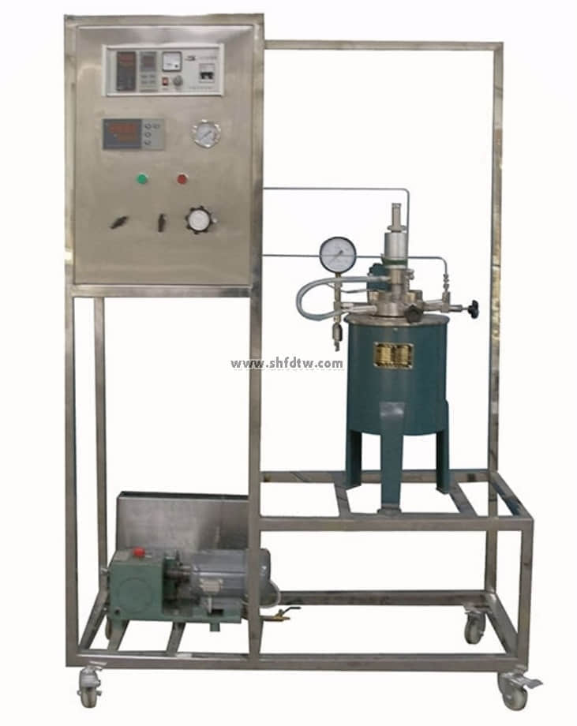

装置功能  
1、了解釜式反应器的工作原理。  
2、学习反应釜的操作流程。  
3、学习反应釜的温度、压力等控制方法。  
  
设计参数  
搅拌电压：0—200V、转速: 0--1500 r/min。  
操作压力：0-5MPa、操作温度：常温-200℃。  
  
公用设施  
水：：装置冷凝器连接自来水。  
电：电压AC220V，功率2.0KW，标准单相三线制。每个实验室需配置1~2个接地点（安全地及信号地）。  
  
主要设备  
反应釜由电加热炉、反应装置、搅拌和传动系统，以及安全阀等组成。  
304不锈钢搅拌反应器，反应釜容积1L，使用压力范围：常压-5MPa，最高使用温度200℃，釜盖上进气口配针型阀、取样口配针型阀、防爆口配安全阀。  
压力控制采用304不锈钢调压阀。  
釜加热炉功率：1.5KW，搅拌转速：0-1500r/min。  
转子流量计LZB-3，测量范围：16-160ml/min，1台。  
反应器内温度显示：宇电AI701，1台。  
宇电AI518数字温度控制仪，1台。  
搅拌速度传感器1台。  
数字转速测定仪1台。  
压力表量程为6MPa，1台。  
计量泵功率30W；最大流量2L/h；冲程频率120r/ min；吸程2m。  
电器：接触器、开关、漏电保护空气开关。  
304不锈钢管路、管件及阀门。  
304不锈钢仪表柜：测控、电器设备在实验架上。  
304不锈钢材质框架1200*500*1600mm(长×宽×高)，带脚轮及禁锢脚。

测控组成

|  |  |  |  |
| --- | --- | --- | --- |
| 变量 | 检测机构 | 显示机构 | 执行机构 |
| 釜内温度 | K型热电偶 | 数字温度仪 | 无 |
| 加热炉温度 | K型热电偶 | 数字温度控制仪 | 固态调压模块 |
| 压力 | 指针压力表 | 就地显示 | 无 |
| 流量 | 转子流量计 | 转子流量计 | 手动阀控 |
| 电机转速 | 转速表 | 数显转速表 | 调速器 |